

СОВЕТ МУНИЦИПАЛЬНОГО ОБРАЗОВАНИЯ
ТУАПСИНСКИЙ РАЙОН
СЕССИЯ – 15

РЕШЕНИЕ
от _______________ № _______________
г. Туапсе

О внесении изменения в решение Совета муниципального образования Туапсинский район от 27 июня 2014 г. № 126 «Об утверждении правил землепользования и застройки Небугского сельского поселения Туапсинского района Краснодарского края»

В соответствии с Градостроительным кодексом Российской Федерации, Законом Краснодарского края от 21 июля 2008 г. № 1540-КЗ «Градостроительный кодекс Краснодарского края», иными нормативными правовыми актами Российской Федерации, Уставом муниципального образования Туапсинский район, на основании заявления ООО «Алькасар»
Совет муниципального образования Туапсинский район р е ш и л:
- Внести в приложение к решению Совета муниципального образования Туапсинский район от 27 июня 2014 г. № 126 «Об утверждении правил землепользования и застройки Небугского сельского поселения Туапсинского района» следующие изменения:
1) статью 1 «Карта градостроительного зонирования с указанием зон действия ограничений по условиям охраны объектов культурного наследия и зон действия ограничений по санитарно-гигиеническим условиям» части 1 «Картографические документы» тома 2 «Градостроительные регламенты» Правил землепользования и застройки Небугского сельского поселения Туапсинского района Краснодарского края, изложить в новой редакции, согласно приложению 1 к настоящему решению.
2. Обозначить сведения об реализации комплексного развития территории по инициативе правообладателя на земельном участке
с кадастровым номером 23:33:0906001:261, согласно приложению 2
к настоящему решению.
3. Опубликовать настоящее решение в средстве массовой информации Туапсинского района – газете «Черноморье сегодня».
4. Разместить настоящее решение на официальных сайтах администрации и Совета муниципального образования Туапсинский район в информационно-телекоммуникационной сети «Интернет».
5. Разместить настоящее решение на официальном сайте администрации Небугского сельского поселения Туапсинского района.
6. Отделу обеспечения градостроительной деятельности управления архитектуры и градостроительства администрации муниципального образования Туапсинский район (Семененко Д.Ю.) разместить настоящее решение в информационной системе обеспечения градостроительной деятельности муниципального образования Туапсинский район.
7. Контроль за выполнением настоящего решения возложить на комитет Совета муниципального образования Туапсинский район по вопросам имущественных и земельных отношений, промышленности, строительства, ЖКХ, ТЭК, транспорта и дорожного хозяйства, связи.
8. Настоящее решение вступает в силу со дня его официального опубликования.

Глава
муниципального образования
Туапсинский район С.А. Бойко

Председатель Совета
муниципального образования
Туапсинский район П.М. Кихтенко

Приложение 1 к решению Совета
муниципального образования
Туапсинский район
от____________ №___________

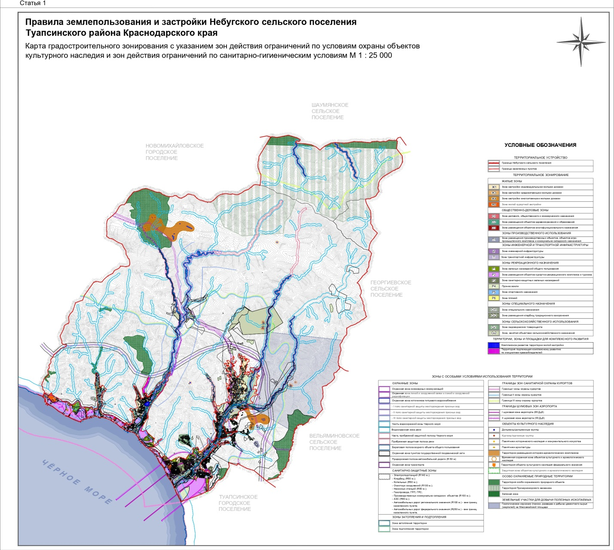

Исполняющий обязанности
начальника управления архитектуры
и градостроительства - главный
архитектор администрации
муниципального образования
Туапсинский район Д.Ю. Семененко

Приложение 2 к решению Совета
муниципального образования
Туапсинский район
от____________ №___________

СВЕДЕНИЯ
об реализации комплексного развития территории
по инициативе правообладателя на земельном участке
с кадастровым номером 23:33:0906001:261

- Краткая характеристика земельного участка:
Земельный участок расположен: РФ, Краснодарский край, Туапсинский район, с. Небуг, Хаблакова Щель, кадастровый номер земельного участка: 23:33:0906001:261.
2. Территориальная зона согласно правилам землепользования и застройки: Р2 – Зона размещения объектов курортно-рекреационного комплекса и туризма.
3. Реализовать по инициативе правообладателя комплексное развитие территории на земельном участке с кадастровым номером 23:33:0906001:261.

Координаты в системе МСК 23:

№ точек | X | Y
1 | 383636.49 | 1381848.51
2 | 383674.11 | 1381843.30
3 | 383722.33 | 1381860.71
4 | 383735.63 | 1381885.05
5 | 383817.39 | 1381945.05
6 | 384038.39 | 1382063.83
7 | 384092.04 | 1382075.17
8 | 384125.70 | 1382087.76
9 | 384202.46 | 1382107.81
10 | 384264.86 | 1382139.04
11 | 384295.88 | 1382140.66
12 | 384319.87 | 1382139.36
13 | 384337.52 | 1382111.14
14 | 384297.15 | 1382081.63
15 | 384250.43 | 1382064.71
16 | 384188.53 | 1382032.97
17 | 384125.41 | 1382023.75
18 | 384010.75 | 1381972.16
19 | 383802.25 | 1381853.72
20 | 383749.13 | 1381803.87
21 | 383739.85 | 1381787.40
22 | 383700.06 | 1381771.90
23 | 383660.25 | 1381773.96
24 | 383474.36 | 1381785.76
25 | 383478.66 | 1381809.71
26 | 383494.04 | 1381840.53
27 | 383561.68 | 1381854.28
28 | 383581.58 | 1381856.32
29 | 383597.19 | 1381855.90

Исполняющий обязанности
начальника управления архитектуры
и градостроительства - главный
архитектор администрации
муниципального образования
Туапсинский район Д.Ю. Семененко

